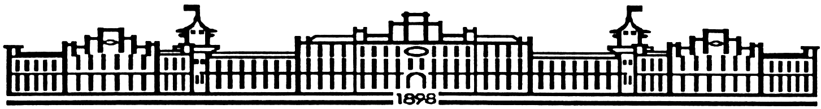

МІНІСТЕРСТВО  ОСВІТИ  І  НАУКИ  УКРАЇНИ

НАЦІОНАЛЬНИЙ   ТЕХНІЧНИЙ   УНІВЕРСИТЕТ   УКРАЇНИ

“КИЇВСЬКИЙ  ПОЛІТЕХНІЧНИЙ  ІНСТИТУТ

ІМЕНІ ІГОРЯ СІКОРСЬКОГО”

Факультет прикладної математики

Кафедра програмного забезпечення комп’ютерних систем

**Лабороторна робота №2**

з дисципліни “Бази Даних”

|  |  |  |
| --- | --- | --- |
| Виконав студент  II курсу групи КП-02  Науменко Артур  Сергійович |  | Перевірив  “____” “____________” 20___р  викладач  Радченко Костянтин Олександрович |

Київ 2021

***Постановка завдання***

1. Забезпечити можливість уведення/редагування/вилучення даних у

таблицях бази даних з можливістю контролю відповідності типів даних

атрибутів таблиць (рядків, чисел, дати/часу). Для контролю пропонується

два варіанти: контроль при введенні (валідація даних) та перехоплення

помилок (try..except) від сервера PostgreSQL при виконанні відповідної

команди SQL. Особливу увагу варто звернути на дані таблиць, що мають

зв’язок 1:N. При цьому з боку батьківської таблиці необхідно

контролювати вилучення рядків за умови наявності даних у підлеглій

таблиці. З точки зору підлеглої таблиці варто контролювати наявність

відповідного рядка у батьківській таблиці при виконанні внесення нових

даних. Унеможливити виведення програмою системних помилок на

екрані шляхом їх перехоплення і адекватної обробки. Внесення даних

виконується користувачем у консольному вікні програми.

1. Забезпечити можливість автоматичної генерації великої кількості даних

у таблицях за допомогою вбудованих у PostgreSQL функцій роботи з

псевдовипадковими числами.

1. Для реалізації пошуку необхідно підготувати 3 запити, що включають

дані з декількох таблиць і фільтрують рядки за 3-4 атрибутами цих

таблиць. Забезпечити можливість уведення конкретних значень констант

для фільтрації з клавіатури користувачем. Крім того, після виведення

даних необхідно вивести час виконання запиту у мілісекундах.

Перевірити швидкодію роботи запитів на попередньо згенерованих

даних.

1. Програмний код організувати згідно шаблону

Model-View-Controller(MVC). Приклад організації коду згідно шаблону

доступний за даним посиланням . При цьому модель, подання та

контролер мають бути реалізовані у окремих файлах. Для доступу до бази

даних використовувати лише мову SQL (без ORM).

***Результати роботи***

1. -ілюстрації обробки виняткових ситуацій (помилок) при

уведенні/вилучення даних;

- ілюстрації валідації даних при уведенні користувачем.

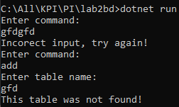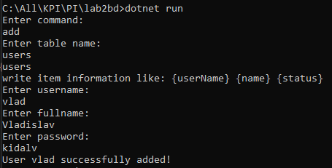

1. копії екрану (ілюстрації) з фрагментами згенерованих даних таблиць.

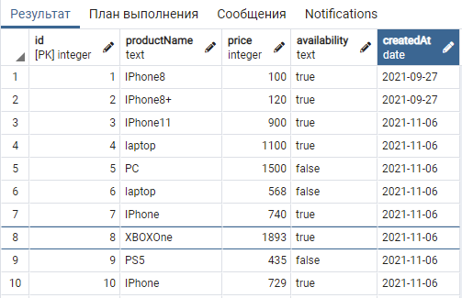

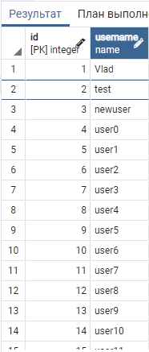

1. ілюстрації уведення пошукового запиту та результатів виконання запитів.

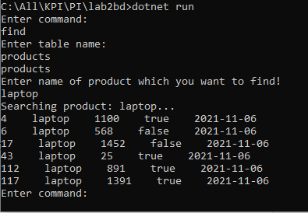

1. ілюстрації програмного коду з репозиторію Git.

